14-2
第十四部分 热学
二．固体和液体
1.（2019成都摸底考试）（4分）下列说法正确的是（填正确答案标号。选对1个得2分，选对2个得3分，选对3个得4分。每选错1个扣2分，最低得分为0分）
A．布朗运动反映了组成悬浮微粒的固体分子运动的不规则性
B．在水面上轻放一枚针，它会浮在水面，这是由于水面存在表面张力的缘故
C．物体温度升高时，物体内所有分子的热运动动能都增加
D．物体体积变大时，分子势能有可能增大，也有可能减小
E．—定质量的晶体在融化过程中，所吸收的热量全部用于增大分子势能
【参考答案】BDE
【命题意图】此题考查布朗运动、晶体、表面张力、温度的微观含义、分子势能及其相关知识点。
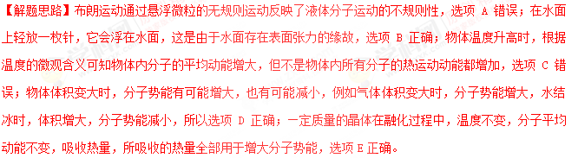
2. （2019广东七校联考）（5分）如图所示的四幅图分别对应四种说法，其中正确的是 （选对1个给2分，选对2个得4分，选对3个得5分，每选错1个扣3分，最低得分0分）
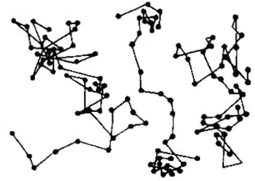
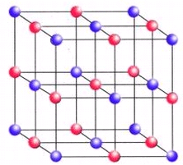
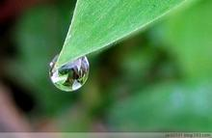
A.三颗微粒运动位置的连线
C.食盐晶体
D.小草上的露珠
B.分子间的作用力与距离的关系
斥力
引力
F
r
r₀
O
A．微粒运动(即布朗运动)就是物质分子的无规则热运动
B．当两个相邻的分子间距离为r₀时，它们间相互作用的引力和斥力大小相等
C．食盐晶体的物理性质沿各个方向都是一样的
D．小草上的露珠呈球形的主要原因是液体表面张力的作用
E．热量总是自发的从分子平均动能大的物体传递到分子平均动能小的物体
【参考答案】 BDF
【命题意图】本题考查分子动理论、晶体、表面张力、热传递及其相关知识点。
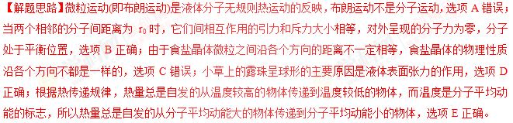3.(多选)(2017·河南开封一模)下列说法中正确的是 。
A.分子运动的平均速度可能为零,瞬时速度不可能为零
B.液体与大气相接触时,表面层内分子所受其他分子的作用表现为相互吸引
C.空气的相对湿度用空气中所含水蒸气的压强表示
D.有些非晶体在一定条件下可以转化为晶体
E.随着分子间距增大,分子间引力和斥力均减小,分子势能不一定减小
【参考答案】 BDE
【名师解析】分子做永不停息的无规则运动,分子运动的平均速度不可能为零,瞬时速度有可能为零,故A错误;液体与大气相接触,表面层内分子间距较大,分子力表现为引力,故B正确;空气的绝对湿度用空气中所含水蒸气的压强表示的,故C错误;晶体和非晶体区别在于内部分子排列,有的通过外界干预可以相互转化,如把晶体硫加热熔化(温度超过300 ℃)再倒进冷水中,会变成柔软的非晶体,再过一段时间又会转化为晶体,故D正确;随着分子间距增大,分子间引力和斥力均减小,若分子力表现为引力,分子力做负功,分子势能增大,故E正确。
4．(5分)下列说法正确的是________．(填正确答案标号．选对1个得2分，选对2个得4分，选对3个得5分．每选错1个扣3分，最低得分为0分)
A．扩散现象在气体、液体中可以发生，在固体中也能发生
B．一定质量的理想气体，内能只与温度有关与体积无关
C．所有符合能量守恒定律的宏观过程都能真的发生
D．由于液体表面层分子较密集，分子间引力大于斥力，因此产生液体的表面张力
E．饱和汽压随温度降低而减小，与饱和汽的体积无关
【参考答案】ABE
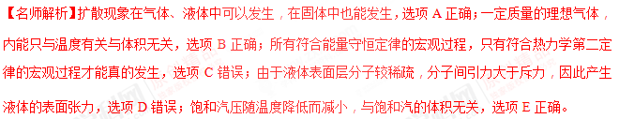
5．(5分)下列有关分子动理论和物质结构的认识，正确的是________．(填正确答案标号．选对1个得2分，选对2个得4分，选对3个得5分．每选错1个扣3分，最低得分为0分)
A．分子间距离减小时分子势能有可能增加
B．大量气体分子热运动速率分布图线随温度升高而平移，图线保持相对不变
C．烧热的针尖接触涂有蜂蜡薄层的云母片背面，熔化的蜂蜡呈椭圆形，说明云母是晶体
D．天然石英表现为各向异性，是由于该物质的微粒在空间的排列不规则
E．石墨和金刚石的物理性质不同，是由于组成它们的物质微粒排列结构不同
【参考答案】ACE
【名师解析】当分子之间距离小于平衡位置之间的距离时，分子间距离减小时分子势能增加，选项A正确；大量气体分子热运动速率分布图线随温度升高而平移，图线与横轴所围面积保持不变，选项B错误；烧热的针尖接触涂有蜂蜡薄层的云母片背面，熔化的蜂蜡呈椭圆形，说明云母各向异性，是晶体，选项C正确；天然石英表现为各向异性，是由于该物质的微粒在空间的排列规则，选项D错误；石墨和金刚石的物理性质不同，是由于组成它们的物质微粒排列结构不同，选项E正确。学科*网
6.(2016·泉州模拟)以下说法正确的是( )
A.水的饱和汽压随体积的升高而增大
B.扩散现象表明,分子在永不停息地运动
C.当分子间距离增大时,分子间引力增大,分子间斥力减小
D.一定质量的理想气体,在等压膨胀过程中,气体分子的平均动能减小
【参考答案】B
【名师解析】水的饱和汽压不随体积的变化而变化,选项A错误;扩散现象说明了分子的无规则运动,选项B正确;分子间距离增大时引力和斥力都减小,选项C错误;一定质量的理想气体等压膨胀过程中温度升高,气体分子的平均动能增大,选项D错误。
7.(2016·衡阳模拟)人类对自然的认识是从宏观到微观不断深入的过程,以下说法正确的是( )
A.液晶的分子势能与体积无关
B.晶体的物理性质都是各向异性的
C.温度升高,每个分子的动能都增大
D.露珠呈球状是由于液体表面张力的作用
【参考答案】D
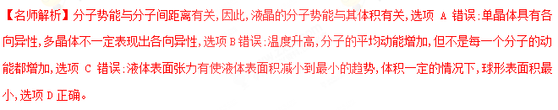8.(多选)(2016·青岛模拟)下列说法正确的是( )
A.只要知道水的摩尔质量和水分子的质量,就可以计算出阿伏加德罗常数
B.空气相对湿度越大时,空气中水蒸气压强越接近饱和汽压,水蒸发越快
C.液体表面张力的方向与液面垂直并指向液体内部
D.利用浅层海水和深层海水之间的温度差制造一种热机,将海水的一部分内能转化为机械能是可能的
【参考答案】AD
【名师解析】可以将水分子看作球体模型,分子间空隙可忽略,则水的摩尔质量等于水分子质量与阿伏加德罗常数的乘积,选项A正确;空气的相对湿度是指空气中水蒸气的压强与同温度下水的饱和汽压的比值,相对湿度越大,空气中水蒸气的压强越接近饱和汽压,水蒸发得越慢,选项B错误;液体表面张力的方向与液面相切,选项C错误;根据热力学第二定律可知,可以将海水的一部分内能转化为机械能,选项D正确。
9.(多选)以下说法中正确的是( )
A.熵增加原理说明一切自然过程总是向着分子热运动的无序性减小的方向进行
B.在绝热条件下压缩气体,气体的内能一定增加
C.液晶既有液体的流动性,又具有单晶体的各向异性
D.由于液体表面分子间距离大于液体内部分子间的距离,液面分子间表现为引力,所以液体表面具有收缩的趋势
E.若封闭气体从外界吸热,则气体的内能一定增加
【参考答案】BCD
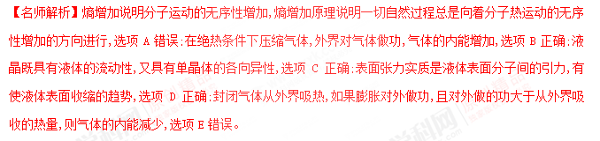10.(多选)(2016·烟台模拟)下列说法正确的是( )
A.当人们感到潮湿时,空气的绝对湿度一定较大
B.当分子间距离增大时,分子间的引力减小,斥力增大
C.一定质量的理想气体压强不变时,气体分子单位时间内对器壁单位面积的平均碰撞次数随着温度升高而减少
D.单晶体和多晶体都有确定的熔点,非晶体没有确定的熔点
【参考答案】CD
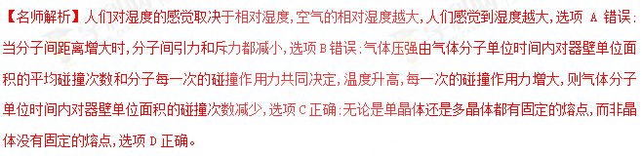11.(多选)如图是一定质量理想气体状态变化的V-T图象,图中ab∥cd,由图象可知( )
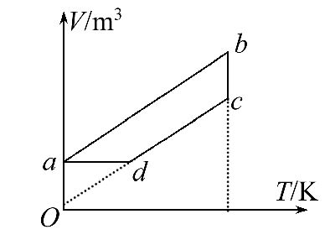
A.a→b过程气体压强不变
B.b→c过程气体内能不变
C.c→d过程气体密度不变[来源:学科网]
D.d→a过程气体向外放热
【参考答案】BD
【名师解析】a→b过程中,不是常数,是变化的,因此理想气体的压强变化,选项A错误;b→c过程气体的温度不变,故气体内能不变,选项B正确;c→d过程气体的体积减小,密度增大,选项C错误;d→a过程气体的体积不变,无做功过程,气体的温度降低,内能减小,向外放热,选项D正确。
12.(多选)下列说法正确的是( )
A.气体扩散现象表明气体分子间存在斥力
B.液晶具有流动性,光学性质各向异性
C.热量总是自发地从分子平均动能大的物体传递到分子平均动能小的物体
D.机械能不可能全部转化为内能,内能也无法全部用来做功以转化成机械能
E.液体表面层分子间距离大于液体内部分子间距离,所以液体表面存在表面张力
【参考答案】BCE
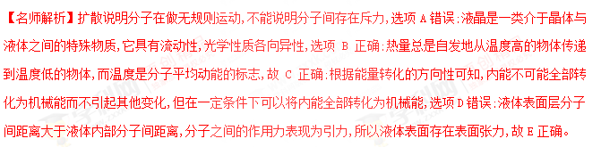13.(8分)(2016·襄阳模拟)(1)(3分)下列说法中正确的是( )
A.物体中分子热运动动能的总和等于物体的内能
B.橡胶无固定熔点,是非晶体
C.饱和汽压与分子密度有关,与温度无关
D.热机的效率总小于1
E.对于同一种气体,温度越高,分子平均动能越大
【参考答案】BDE
【名师解析】物体内能包括物体中所有分子动能和分子势能之和,选项A错误;橡胶是非晶体,无固定熔点,选项B正确;饱和汽压与温度和压强有关,选项C错误;热机效率η=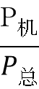×100%,由热力学第二定律知P_{机}小于P_{总},则η<1,选项D正确;温度是分子平均动能的标志,对于同一种气体,温度越高,分子平均动能越大,选项E正确。
14.(9分)(2016·长沙模拟)(1)(3分)下列叙述中,正确的是( )
A.同一温度下,气体分子速率呈现出“中间多,两头少”的分布规律
B.布朗运动是悬浮在液体中固体颗粒的分子无规则运动的反映
C.第二类永动机是不可能制造出来的,尽管它不违反热力学第一定律,但它违反热力学第二定律
D.物体熔化时吸热,分子平均动能不一定增加
E.只知道气体的摩尔体积和阿伏加德罗常数就可以算出气体分子的体积
【参考答案】ACD
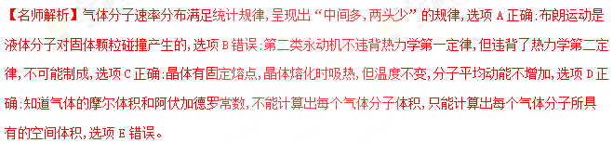
15．[多选]关于晶体和非晶体，下列说法中正确的是( )[来源:Z.xx.k.Com]
A．金刚石、食盐、玻璃和水晶都是晶体
B．晶体的分子(或原子、离子)排列是有规则的[来源:Z_xx_k.Com]
C．单晶体和多晶体有固定的熔点，非晶体没有固定的熔点
D．单晶体和多晶体的物理性质是各向异性的，非晶体是各向同性的
【参考答案】BC
【名师解析】金刚石、水晶和食盐是晶体，玻璃是非晶体，A错误；晶体的分子排列规则，且有固定的熔点，非晶体的分子排列不规则，且没有固定的熔点，故B、C正确；单晶体的物理性质是各向异性，多晶体和非晶体的物理性质是各向同性，故D错误。
16．[多选](2015·全国新课标Ⅰ)下列说法正确的是( )
A．将一块晶体敲碎后，得到的小颗粒是非晶体
B．固体可以分为晶体和非晶体两类，有些晶体在不同方向上有不同的光学性质
C．由同种元素构成的固体，可能会由于原子的排列方式不同而成为不同的晶体
D．在合适的条件下，某些晶体可以转变为非晶体，某些非晶体也可以转变为晶体
E．在熔化过程中，晶体要吸收热量，但温度保持不变，内能也保持不变
【参考答案】BCD
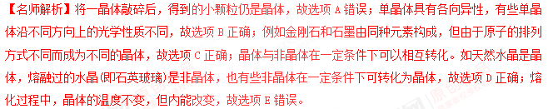
17．(2016·漳州模拟)下列现象中，不能说明液体存在表面张力的有( )
A．吹出的肥皂泡成球形
B．硬币能漂浮于水面上
C．滴入水中的红墨水很快散开
D．在完全失重的环境下，熔化的金属能收缩成标准的球形
【参考答案】C
【名师解析】吹出的肥皂泡成球形是由于表面张力的作用，故A错误；硬币能漂浮于水面上，是由于表面张力的作用，故B错误；滴入水中的红墨水很快散开，是自由扩散的结果，与表面张力无关，故C正确；在完全失重的环境下，熔化的金属能收缩成标准的球形，是由于表面张力的作用，故D错误。
18．[多选](2016·德州质检)下列关于液体表面张力的说法正确的是( )
A．表面张力的作用是使液体表面伸张
B．表面张力的作用是使液体表面绷紧
C．有些小昆虫能在水面上自由行走，这是由于水的表面张力的缘故
D．用滴管滴液滴，滴的液滴总近似是球形，这是由于表面张力的缘故
【参考答案】BCD
【名师解析】表面张力的作用效果是使液体表面绷紧，A错误，B正确；由于表面张力，使小昆虫站在液面上，C正确；由于表面张力使液滴收缩成球形，D正确。
19．(2016·宿迁质检)下列说法正确的是( )
A．雨水没有透过布雨伞是因为液体表面存在张力
B．布朗运动反映了悬浮颗粒中分子运动的不规则性
C．给自行车打气时气筒压下后反弹，是由分子斥力造成的
D．单晶体和多晶体的某些物理性质具有各向异性，而非晶体是各向同性的
【参考答案】A [来源:Zxxk.Com]
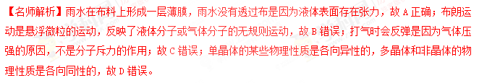[来源:学.科.网Z.X.X.K]
20．(2016·三门峡模拟)下列说法正确的是( )
A．两个系统相互接触而传热，当两个系统的内能相等时就达到了热平衡
B．彩色液晶显示器利用了液晶的光学性质具有各向同性的特点
C．干湿泡温度计的湿泡显示的温度高于干泡显示的温度，这是湿泡外纱布中的水蒸发吸热的结果
D．液体与大气相接触，表面层内分子所受其他分子的作用表现为相互吸引
【参考答案】D
【名师解析】两个系统相互接触传热，当温度相等时，达到了热平衡，故A错误；液晶像液体一样具有流动性，而其光学性质与某些晶体相似具有各向异性，彩色液晶显示器利用了液晶的光学性质具有各向异性的特点，故B错误；干湿泡温度计的湿泡显示的温度低于干泡显示的温度，是因为湿泡外纱布中的水蒸发吸热，故C错误；液体与大气相接触，表面层内分子所受其他分子的作用表现为相互作用的引力，故D正确。
21．[多选]下列说法正确的是( )
A．当人们感到潮湿时，空气的绝对湿度一定较大
B．当人们感到干燥时，空气的相对湿度一定较小
C．水的饱和汽压随温度的升高而增大
D．晶体的物理性质都是各向异性的
【参考答案】BC
【名师解析】在一定气温条件下，大气中相对湿度越大，水气蒸发也就越慢，人就感受到越潮湿，故当人们感到潮湿时，空气的相对湿度一定较大，但绝对湿度不一定大，而当人们感到干燥时，空气的相对湿度一定较小，故A错误，B正确；气体的饱和气压与温度有关，水的饱和汽压随温度的升高而增大，故C正确；单晶体的某些物理性质是各向异性的，多晶体的物理性质都是各向同性的，故D错误。
22．[多选](2016·武汉模拟)固体甲和固体乙在一定压强下的熔解曲线如图所示，横轴表示时间t，纵轴表示温度T。下列判断正确的有( )
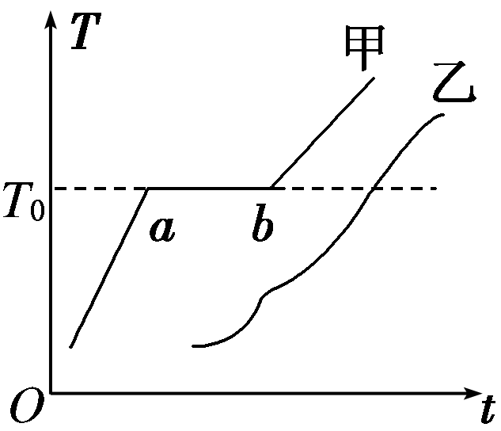
A．固体甲一定是晶体，固体乙一定是非晶体
B．固体甲不一定有确定的几何外形，固体乙一定没有确定的几何外形
C．在热传导方面固体甲一定表现出各向异性，固体乙一定表现出各向同性
D．固体甲和固体乙的化学成分有可能相同
E．图线甲中ab段温度不变，所以甲的内能不变
【参考答案】ABD
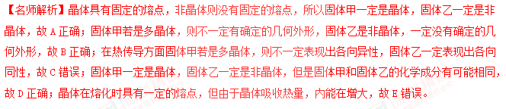
23．(2016·山西省高三质检)
(1)以下说法正确的是________。(填正确答案标号)
A．气体扩散现象表明气体分子间只存在斥力
B．高压气体的体积很难被压缩，表明高压气体分子间无间隙
C．热量总是自发地从分子平均动能较大的物体传递到分子平均动能较小的物体
D．液晶具有流动性，其光学性质表现为各向异性
E．液体表面层分子间的距离大于液体内部分子间的距离，所以液体表面存在表面张力
【参考答案】CDE
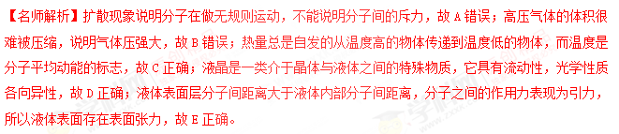24.(多选)下列说法正确的是( )
A.气体从外界吸收热量,其内能不一定增加
B.液体的表面层的分子距离比液体内部要大些,分子力表现为引力
C.当分子间的引力和斥力平衡时,分子势能为零
D.第二类永动机虽然不违反能量守恒定律,但它是制造不出来的
E.空气相对湿度越大时,空气中水蒸气压强越远离饱和汽压,水蒸发越慢
【参考答案】A、B、D
【名师解析】根据热力学第一定律,做功和热传递都可以改变内能,所以气体从外界吸收热量,其内能不一定增加,选项A正确;液体的表面层的分子间距较大,分子间距离比液体内部要大些,分子力表现为引力,选项B正确;当分子间的引力和斥力平衡时,分子势能最小但不为零,选项C错误;第二类永动机虽然不违反能量守恒定律,但它违背了热力学第二定律,也是制造不出来的,选项D正确;空气相对湿度越大时,空气中水蒸气压强越接近饱和汽压,水蒸发越慢,选项E错误。
25.(2016·淮安模拟)如图所示，表示一个平面上晶体物质微粒的排列情况，图上画出了三条等长线AB、AC和AD，在这三条线上物质微粒的数目均________(填“相同”或“不同”)，可以得出结论：晶体的物理性质是________的(填“各向同性”或“各向异性”)。
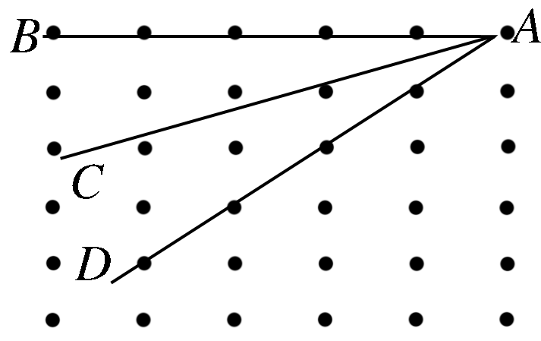
【参考答案】不同 各向异性
【名师解析】晶体和非晶体的重要区别是：晶体有一定的熔点，非晶体没有一定的熔点。同时晶体中单晶体具有各向异性，而非晶体都各向同性。因此这三条线上物质微粒的数目均不同，从而得出结论为：晶体的物理性质是各向异性的。

